Лабораторная работа №6

Установка и настройка системы управления базами данных MariaDB

Демидова Екатерина Алексеевна

Содержание

# 1 Цель работы

Приобретение практических навыков по установке и конфигурированию системы управления базами данных на примере программного обеспечения MariaDB.

# 2 Задание

1. Установите необходимые для работы MariaDB пакеты.
2. Настройте в качестве кодировки символов по умолчанию utf8 в базах данных.
3. В базе данных MariaDB создайте тестовую базу addressbook, содержащую таблицу city с полями name и city, т.е., например, для некоторого сотрудника указан город, в котором он работает.
4. Создайте резервную копию базы данных addressbook и восстановите из неё данные.
5. Напишите скрипт для Vagrant, фиксирующий действия по установке и настройке базы данных MariaDB во внутреннем окружении виртуальной машины server. Соответствующим образом внести изменения в Vagrantfile.

# 3 Выполнение лабораторной работы

## 3.1 Установка MariaDB

Загрузим нашу операционную систему и перейдем в рабочий каталог с проектом:

cd /var/tmp/eademidova/vagran

Затем запустим виртуальную машину server:

make server-up

Установим необходимые для работы с базами данных пакеты(рис. ??):

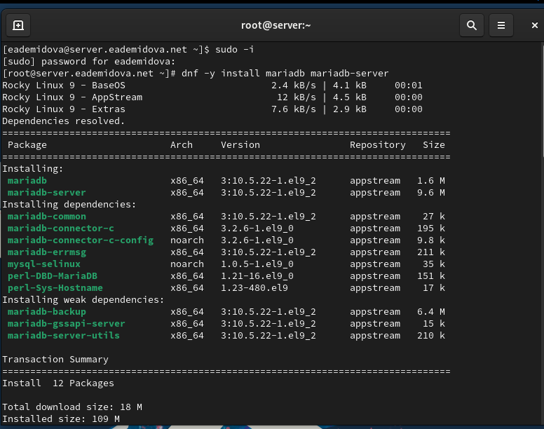

Установка пакетов для MariaDB

Просмотрим конфигурационные файлы mariadb в каталоге /etc/my.cnf.d и в фай- ле /etc/my.cnf. Рассмотрим файлы в каталоге /etc/my.cnf.d.

В файле auth_gssapi.cnf содержится закомментированная строчка для загрузки плагина аутентификации gssapi:

#plugin-load-add=auth_gssapi.so

В файле enable_encryption.preset содержится базовый шаблон для шифрования.

[mariadb]  
aria-encrypt-tables \\ опция для шифрования таблиц  
encrypt-binlog \\ опция шиврования бинарных журналов сервера  
encrypt-tmp-disk-tables \\ опция шифрования временных таблиц на диске  
encrypt-tmp-files \\ опция щифрования временных файлов  
loose-innodb-encrypt-log \\ опция выключения шифрования логов механизма innodb  
loose-innodb-encrypt-tables \\ опция выключения шифрования таблиц с механизма innodb

В файле mysql-clients.cnf хранятся опции, читаемые разными перечисленными в файле группами.

[mysql]  
  
[mysql_upgrade]  
  
[mysqladmin]  
  
[mysqlbinlog]  
  
[mysqlcheck]  
  
[mysqldump]  
  
[mysqlimport]  
  
[mysqlshow]  
  
[mysqlslap]

В файле client.cnf хранятся опции, читаемые клиентскими программами MeSQL и MariaDB.

# These two groups are read by the client library  
# Use it for options that affect all clients, but not the server  
#  
  
  
[client]  
  
# This group is not read by mysql client library,  
# If you use the same .cnf file for MySQL and MariaDB,  
# use it for MariaDB-only client options  
[client-mariadb]

В файле mariadb-server.cnf хранятся опции, читаемые сервером MariaDB. Сначала указан раздел, который читает только сервер. Затем раздел [mysqld], читаемый автономным демоном mysqld, здесь уже указана директория для данных, сокет-файл, лог-файл ошибок, pid-файл. Затем раздел настроек сервера с поддержкой galera cluster, после место для раздела встроенного сервера, далее два раздела для серверов MariaDB.

#  
# These groups are read by MariaDB server.  
# Use it for options that only the server (but not clients) should see  
#  
# See the examples of server my.cnf files in /usr/share/mysql/  
#  
  
# this is read by the standalone daemon and embedded servers  
[server]  
  
# this is only for the mysqld standalone daemon  
# Settings user and group are ignored when systemd is used.  
# If you need to run mysqld under a different user or group,  
# customize your systemd unit file for mysqld/mariadb according to the  
# instructions in http://fedoraproject.org/wiki/Systemd  
[mysqld]  
datadir=/var/lib/mysql  
socket=/var/lib/mysql/mysql.sock  
log-error=/var/log/mariadb/mariadb.log  
pid-file=/run/mariadb/mariadb.pid  
  
  
#  
# * Galera-related settings  
#  
[galera]  
# Mandatory settings  
#wsrep_on=ON  
#wsrep_provider=  
#wsrep_cluster_address=  
#binlog_format=row  
#default_storage_engine=InnoDB  
#innodb_autoinc_lock_mode=2  
#  
# Allow server to accept connections on all interfaces.  
#  
#bind-address=0.0.0.0  
#  
# Optional setting  
#wsrep_slave_threads=1  
#innodb_flush_log_at_trx_commit=0  
  
# this is only for embedded server  
[embedded]  
  
# This group is only read by MariaDB servers, not by MySQL.  
# If you use the same .cnf file for MySQL and MariaDB,  
# you can put MariaDB-only options here  
[mariadb]  
  
# This group is only read by MariaDB-10.5 servers.  
# If you use the same .cnf file for MariaDB of different versions,  
# use this group for options that older servers don't understand  
[mariadb-10.5]

В файле spider.cnf хранятся конфигурации для механизма хранения Spider. МОжно увидеть закомментированную строчку для добавления плагина ha_spider.

[mariadb]  
#  
# Uncomment line to enable  
#  
#plugin-load-add = ha_spider  
  
# Read more at https://mariadb.com/kb/en/spider/

В файле /etc/my.cnf хранятся конфигурации, которые читаются и сервером, и клиентом. Последняя строчка включает все конфигурации из предыдущего рассматриваемого каталога /etc/my.cnf.d.

#  
# This group is read both both by the client and the server  
# use it for options that affect everything  
#  
[client-server]  
  
#  
# include all files from the config directory  
#  
!includedir /etc/my.cnf.d

Для запуска и включения программного обеспечения mariadb используем:

systemctl start mariadb  
systemctl enable mariadb

Убедимся, что mariadb прослушивает порт(рис. ??)



Проверка прослушивания порта 3306

Запустите скрипт конфигурации безопасности mariadb, и с помощью запустившегося диалога и путём выбора [Y/n] установим пароль для пользователя root базы данных, отключим удалённый корневой доступ и удалим тестовую базу данных и любых анонимных пользователей(??):

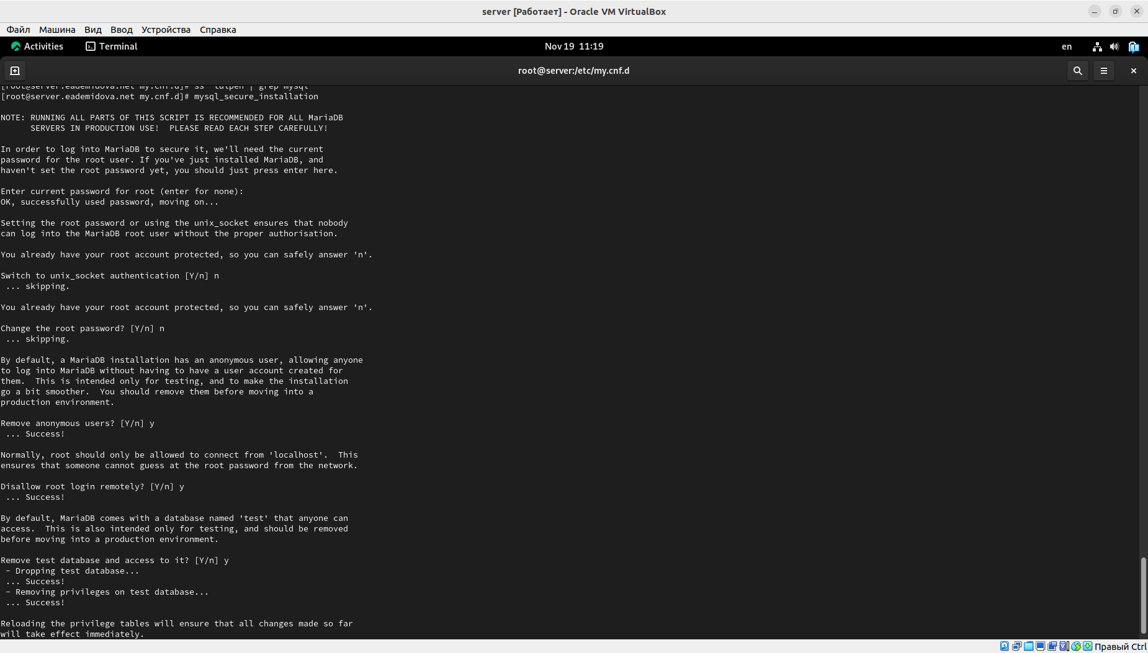

Конфигуарция безопасности mariadb

Войдем в базу данных с правами администратора базы данных. Просмотрим список команд MySQL, введя \h. Из приглашения интерактивной оболочки MariaDB для отображения доступных в настоящее время баз данных введем MySQL-запрос SHOW DATABASES;. В системе есть три базы данных: mysql, information_schema, performance_schema(рис. ??):

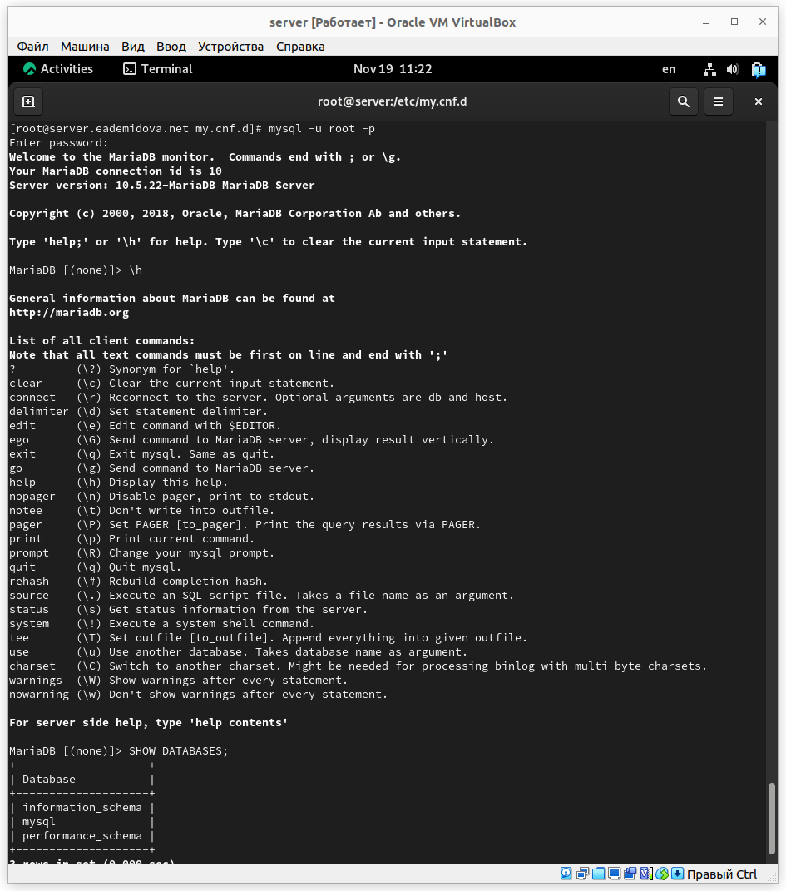

Список команд MySQL и баз данных

Для выхода из интерфейса интерактивной оболочки MariaDB введем exit.

## 3.2 Конфигурация кодировки символов

Войдем в базу данных с правами администратора. Для отображения статуса MariaDB введем из приглашения интерактивной оболочки MariaDB:

status

В первой строчке указана версия ПО, далее перечислены следующая информация: id соединения, текущая база данных, текущей пользователеь, SSL не используется, средство вывода информации, используемый файл для выведения информации, используемый разделитель, ПО сервера и его версия, версия протокола, вид соединения, характеристики сервера, баз данных, клиента, сокет-файл и время начала работы. В последней строке указано количество потоков, вопросов, очередей, открытых файлов, таблиц и срдняя скорость в секунду запросов(рис. ??):

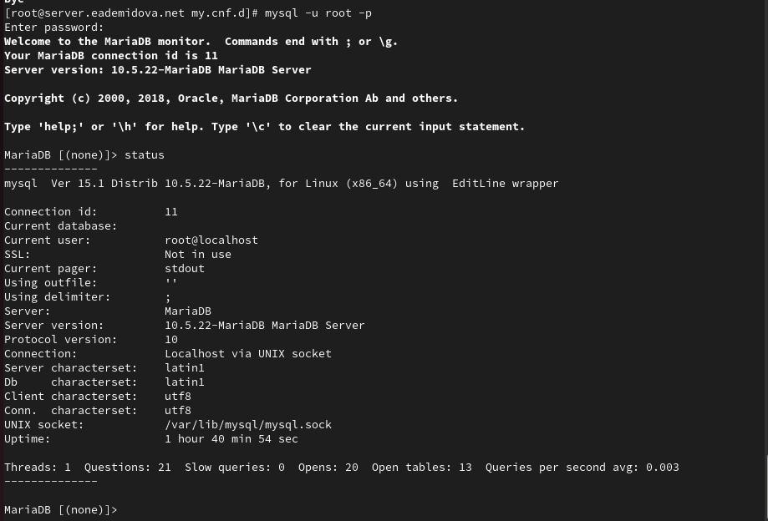

Статус MariaDB

В каталоге /etc/my.cnf.d создадим файл utf8.cnf:

cd /etc/my.cnf.d  
touch utf8.cnf

Откроем его на редактирование и укажем в нём следующую конфигурацию:

[client]  
default-character-set = utf8  
[mysqld]  
character-set-server = utf8

Перезапустим MariaDB:

systemctl restart mariadb

Войдем в базу данных с правами администратора и посмотрим статус MariaDB(??):

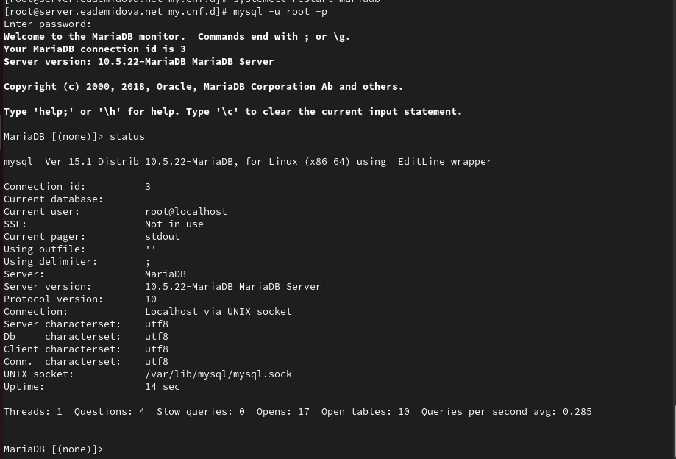

Статус MariaDB после добавления конфигураций

Изменился ID подключения, увеличилось среднее время запроса, а также для соединения сервера и баз данных стала задана кодировка utf8.

## 3.3 Создание базы данных

Создайте базу данных с именем addressbook и перейдем к ней, затем отобразим имеющиеся в ней таблицы(их нет) и создадим таблицу с полями name и city, затем внесём в неё три записи. Сделаем запрос SELECT * FROM city;, он выводит все строки таблицы city (??):

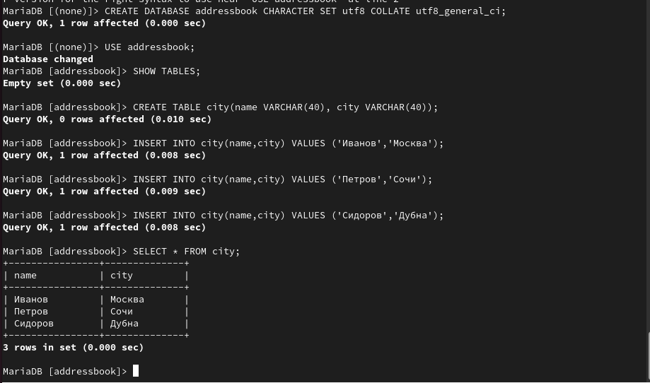

Содержимое таблицы city в базе данных addressbook

Создадим пользователя для работы с базой данных addressbook и предоставим ему права доступа, а затем обновим привелегии и посмотрим общую информацию о таблице city(??):

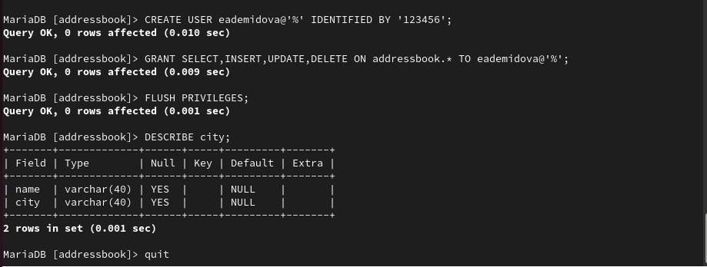

Создание пользователя и предоставление ему прав для работы с addressbook

Выйдем из окружения MariaDB и посмотрим список баз данных, а затем посмотрим список таблиц базы данных addressbook(рис. ??):

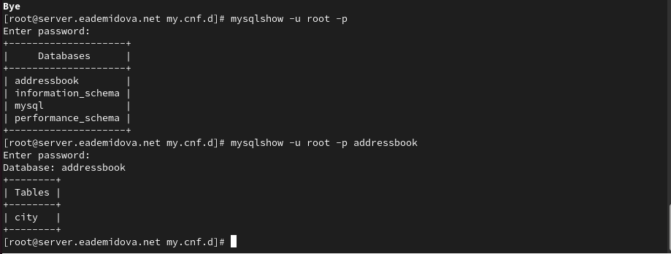

Просмотр списка баз данных и таблиц базы данных addressbook

## 3.4 Резервные копии

На виртуальной машине server создайте каталог для резервных копий /var/backup, затем сделаем резервную копию базы данных, сжатую резервную копию базы данных addressbook и её сжатую резервную копию с указанием даты, восстановим базу данных addressbook из резервной копии и из сжатой резервной копии(рис. ??):

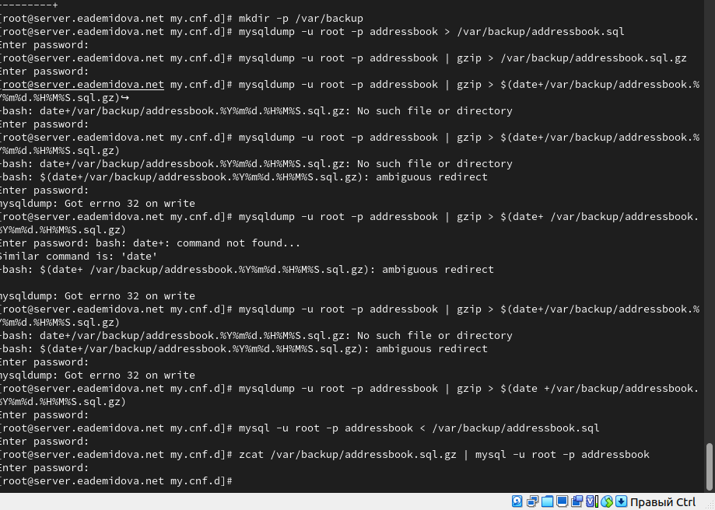

Резервные копии addressbook

## 3.5 Внесение изменений в настройки внутреннего окружения виртуальной машины

На виртуальной машине server перейдем в каталог для внесения изменений в настройки внутреннего окружения /vagrant/provision/server/, создадим в нём каталог mysql, в который поместим в соответствующие подкаталоги конфигурационные файлы MariaDB и резервную копию базы данных addressbook и в каталоге /vagrant/provision/server создадим исполняемый файл mysql.sh(рис. ??)

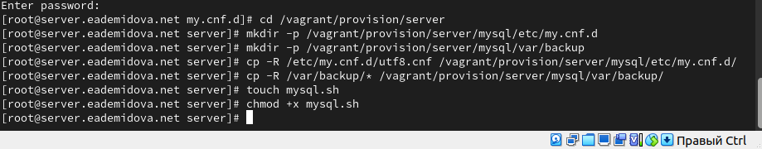

Создание окружения для внесения изменений в настройки окружающей среды

Открыв mysql.sh на редактирование, пропишем в нём следующий скрипт(??):

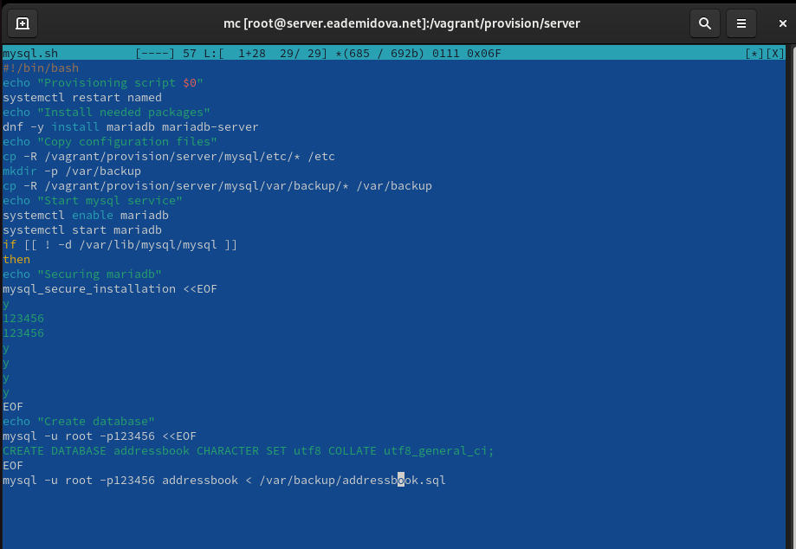

Содержание mysql.sh

Для отработки созданного скрипта во время загрузки виртуальной машины server в конфигурационном файле Vagrantfile добавим в разделе конфигурации для сервера(??):

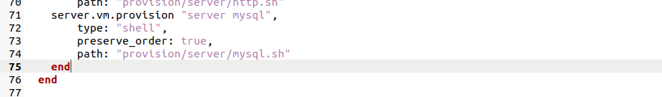

Изменение файла Vagrantfile

# 4 Контрольные вопросы

1. Какая команда отвечает за настройки безопасности в MariaDB?

Для настройки безопасности в MariaDB используется команда “GRANT” и “REVOKE”.

1. Как настроить MariaDB для доступа через сеть?

Для доступа через сеть в MariaDB необходимо изменить файл конфигурации my.cnf, указав IP-адрес и порт, а также настроить привилегии пользователей.

1. Какая команда позволяет получить обзор доступных баз данных после входа в среду оболочки MariaDB?

Обзор доступных баз данных можно получить с помощью команды “SHOW DATABASES;”.

1. Какая команда позволяет узнать, какие таблицы доступны в базе данных?

Для просмотра доступных таблиц в базе данных используется команда “SHOW TABLES FROM database_name;”.

1. Какая команда позволяет узнать, какие поля доступны в таблице?

Чтобы узнать доступные поля в таблице, используйте команду “DESCRIBE table_name;” или “SHOW COLUMNS FROM table_name;”

1. Какая команда позволяет узнать, какие записи доступны в таблице?

Для просмотра записей в таблице используется команда “SELECT * FROM table_name;”.

1. Как удалить запись из таблицы?

Для удаления записи из таблицы используется команда “DELETE FROM table_name WHERE condition;”.

1. Где расположены файлы конфигурации MariaDB? Что можно настроить с их помощью?

Файлы конфигурации MariaDB обычно расположены в /etc/mysql/ или /etc/my.cnf. С их помощью можно настроить параметры сервера, безопасность, память и другие параметры.

1. Где располагаются файлы с базами данных MariaDB?

Файлы с базами данных MariaDB обычно хранятся в каталоге данных, указанном в конфигурационном файле (например, /var/lib/mysql/).

1. Как сделать резервную копию базы данных и затем её восстановить?

Для создания резервной копии базы данных используйте команду “mysqldump”, а для восстановления - команду “mysql < backup_file.sql”.

# 5 Выводы

В результате выполнения данной работы были приобретены практические навыки по установке и конфигурированию системы управления базами данных на примере программного обеспечения MariaDB.